Algoritma dan Activity Diagram
Sistem Parkir Bandara — AeroPark Manager
Dokumen ini menjelaskan algoritma dan activity diagram dari tiga proses inti pada sistem parkir bandara: reservasi online oleh pengunjung, check-in kendaraan masuk oleh petugas, dan checkout kendaraan keluar beserta perhitungan denda keterlambatan. Alur disusun berdasarkan analisis kode program pada modul index.php, petugas.php, Checkout.php, area_helper.php, dan tarif_helper.php.

1. Reservasi Online

1.1 Algoritma
- Mulai
- Pengunjung mengisi form reservasi: nama, plat nomor, jenis kendaraan, kategori, durasi, tanggal, dan waktu
- Sistem menghitung total biaya menggunakan matriks tarif bertingkat (tarif jam pertama ditambah tarif jam tambahan dikalikan (durasi − 1), dibatasi oleh maksimal harian)
- Sistem mencari id_area yang masih memiliki slot kosong sesuai jenis kendaraan dan kategori yang dipilih
- Sistem membuat kode_reservasi unik dengan format RSV-XXXXXX
- Sistem menyimpan data ke tabel reservasi dengan status_bayar = 'Pending'
- Sistem menampilkan kode reservasi kepada pengunjung
- Selesai

1.2 Activity Diagram
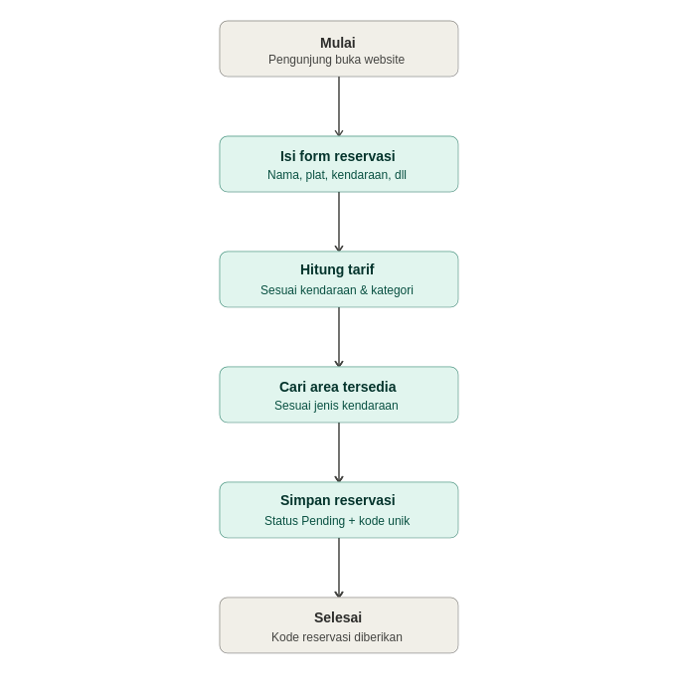
Gambar 1. Activity diagram proses reservasi online

2. Check-in Kendaraan Masuk

2.1 Algoritma
- Mulai — kendaraan tiba di area bandara
- Petugas memeriksa apakah pengendara sudah memiliki reservasi online
- Jika ya: petugas mencari data berdasarkan kode_reservasi dengan status Pending, lalu mengubah status_bayar menjadi 'Lunas' dan mencatat tanggal serta waktu masuk yang sebenarnya (bukan waktu rencana saat booking)
- Jika tidak: petugas menginput data secara manual (nama, plat, jenis kendaraan, kategori, durasi), sistem menghitung biaya berdasarkan tabel tarif_parkir, lalu data disimpan langsung dengan status_bayar = 'Lunas'
- Sistem menambah jumlah terisi pada area_parkir (+1) sesuai area yang digunakan
- Sistem mencetak struk atau karcis parkir
- Selesai — kendaraan masuk ke area parkir

2.2 Activity Diagram
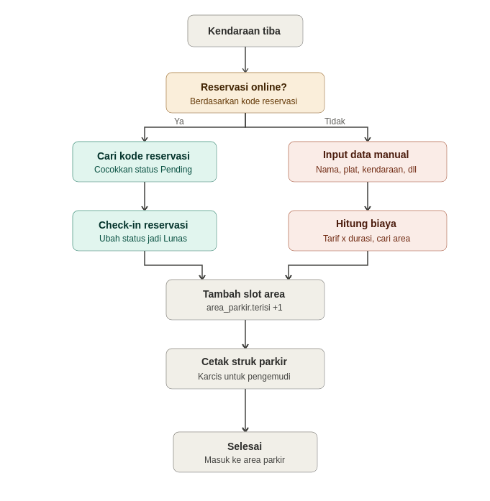
Gambar 2. Activity diagram proses check-in kendaraan masuk

3. Checkout Kendaraan Keluar

3.1 Algoritma
- Mulai — kendaraan akan keluar dari area parkir
- Petugas mencari data kendaraan berdasarkan plat nomor (hanya data dengan waktu_keluar kosong dan status_bayar = 'Lunas')
- Jika data tidak ditemukan: sistem menampilkan pesan error, petugas mengulangi pencarian, proses selesai
- Jika data ditemukan, sistem menghitung jam terpakai sebagai selisih antara waktu sekarang dan waktu masuk
- Sistem menghitung kelebihan jam (jam terpakai dikurangi durasi yang sudah dibayar)
- Jika terdapat kelebihan jam, sistem menghitung denda = kelebihan jam × (tarif jam tambahan + Rp 2.000), dengan total akhir dibatasi oleh maksimal harian bila diatur
- Sistem menyimpan waktu_keluar dan nilai denda ke tabel reservasi
- Sistem mengurangi jumlah terisi pada area_parkir (−1)
- Sistem mencetak struk keluar berisi total biaya ditambah denda
- Selesai — kendaraan keluar dari area parkir

3.2 Activity Diagram
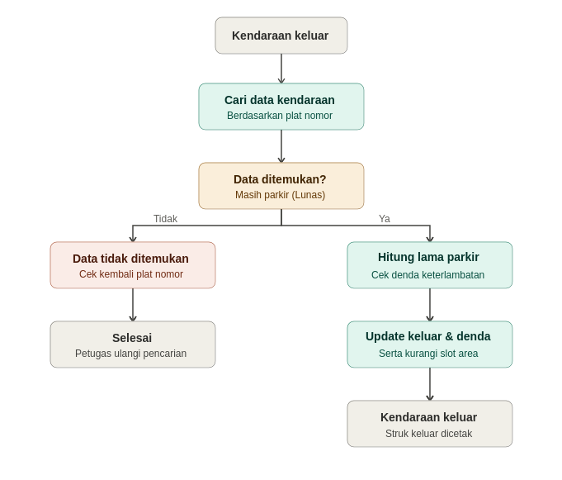
Gambar 3. Activity diagram proses checkout kendaraan keluar

